RENEX dystrybutorem roku firmy YAMAHA w Europie
Z nieukrywaną radością i przyjemnością informujemy, że firma RENEX otrzymała tytuł DYSTRYBUTORA ROKU 2018 firmy YAMAHA w Europie.

- Nagroda dla Dystrybutora Roku 2018 w Europie to dla nas ogromy zaszczyt i wyróżnienie. YAMAHA to jeden z liderów rynku na świecie w produkcji zaawansowanych urządzeń do montażu oraz inspekcji elektroniki, który oferuje szerokie portfolio wysokiej jakości urządzeń, będących od kilku lat w naszej ofercie. Jednak poza oferowaniem wysokiej jakości urządzeń, niezbędne jest profesjonalne wsparcie techniczne. Otrzymana nagroda jest potwierdzeniem, że nasza strategia kompleksowego podejścia do sprzedaży została dostrzeżona i doceniona To wyróżnienie dla całego rynku produkcji elektroniki w Polsce, a w szczególności dla producentów posiadających automaty YAMAHA w swoich fabrykach. Cieszymy się, że w kolejnym prestiżowym zestawieniu polska firma RENEX zostaje wyróżniona spośród firm z całej Europy – wyjaśnia Predrag Topić, Prezes Zarządu Renex Sp. z o.o.

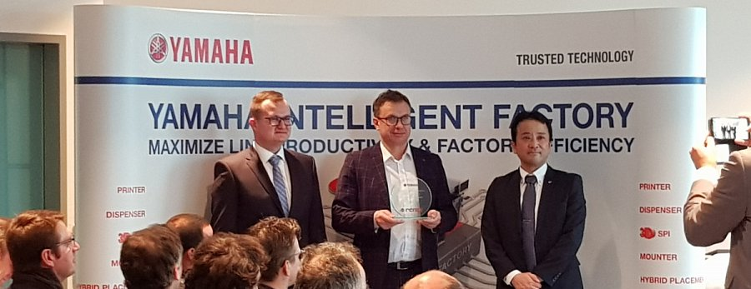
- Słowa podziękowania należą się całemu zespołowi Doradców Techniczno-Handlowych. To dzięki ich zaangażowaniu i konsekwencji w działaniu jesteśmy w stanie sprostać wysokim wymaganiom rynku stając się liderem w zakresie zaopatrzenia branży produkcji elektroniki w takich krajach jak Polska, Rumunia i Serbia – podkreśla Tomasz Wierzbicki, Koordynator Doradców Techniczno-Handlowych RENEX, który w imieniu całego zespołu odebrał nagrodę.

